BACCALAURÉAT PROFESSIONNEL
MAINTENANCE DES VÉHICULES

Option : VÉHICULES DE TRANSPORT ROUTIER

SESSION 2021

ÉPREUVE E2

ANALYSE PRÉPARATOIRE À UNE INTERVENTION

Durée : 3 heures Coefficient : 3

DOSSIER SUJET

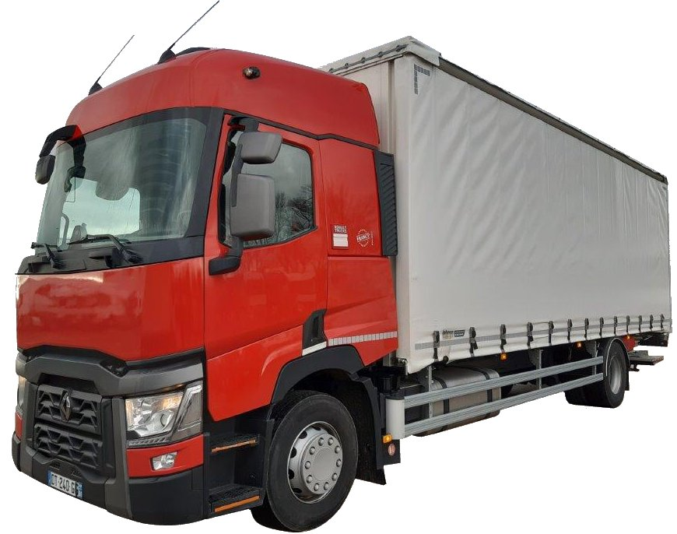

Mise en situation

Le responsable de l’entreprise des transports MULTI TRANSPORTS située à CLERMONT-FERRAND contacte votre réceptionnaire M. BERTRAND pour un entretien courant. Cette entreprise réalise des transports régionaux de distribution. Le chauffeur se plaint également de l’allumage d’un voyant de défaut ABS.

Le réceptionnaire vous demande d’intervenir sur un porteur RENAULT modèle T 380 CV.
- Date de première mise en circulation : 05 juillet 2019.
- Le dernier entretien a eu lieu le 10 avril 2020 avec un kilométrage du véhicule à 115 670 km.
- Ce véhicule totalise un kilométrage à ce jour de 240 650 km.

Il vous est demandé de :
- Préparer l’entretien du véhicule ;
- Préparer le diagnostic du rapport édité pour l’allumage du voyant ABS.

Le réceptionnaire et le client fixent un rendez-vous pour le 10 juillet 2021.
Le véhicule a toujours été entretenu selon le plan d’entretien constructeur par l’entreprise RENAULT TRUCKS CLERMONT FAURIE.
Un rapport de diagnostic a été établi par le réceptionnaire.

À partir du carnet d’entretien, le réceptionnaire peut ouvrir un ordre de réparation. Vous trouverez le rapport de diagnostic du véhicule dans votre dossier technique.

Nous vous demandons de :

Partie 1 | Réceptionner le véhicule | Questions 1 à 5
Partie 2 | Préparer l’entretien | Questions 6 à 22
Partie 3 | Préparer le diagnostic | Questions 23 à 33

Remarques :

- Vous devez répondre aux questions sur le dossier réponses (DR) ou sur la copie d’examen.

- Il sera précisé à la fin de chaque question l’emplacement de la réponse (DR ou copie d’examen).

- Il est conseillé aux candidats de ne pas dégrafer les dossiers.

Partie 1 : Réceptionner le véhicule

Question n°1 : À l’aide du dossier technique, compléter le tableau d’identification du véhicule.
Réponse sur le dossier réponse (DR)

Question n°2 : Donner les raisons pour lesquelles le véhicule est présent dans votre atelier de réparation.
Réponse sur copie d’examen

Question n°3 : Pour chaque véhicule rentrant dans l’atelier RENAULT TRUCKS, on vous demande de consulter « Renault trucks online » pour déterminer si votre véhicule est concerné par une note technique de campagne (voir dossier technique).
Après consultation, vous vous apercevez qu’il existe une campagne pour ce dernier, nommer la partie du moteur concernée par cette modification ?
Réponse sur copie d’examen

Question n°4 : Lors de la prise en charge du véhicule, vous remarquez les dommages suivants :
- Rayure sur la portière droite côté passager (déjà indiquée).
- Le feu arrière droit du véhicule est cassé (oubli du réceptionnaire).
- L’angle du pare-chocs avant gauche a été rayé (oubli du réceptionnaire).
Compléter les dommages sur le schéma du véhicule.
Réponse sur le dossier réponse (DR)

Question n°5 : Lister les trois principales protections du véhicule à mettre en place dans la cabine.
Réponse sur copie d’examen

Partie 2 : Préparer l’entretien

Question n°6 : Compléter le tableau d’identification de la chaîne cinématique du véhicule.
Réponse sur le dossier réponse (DR)

Question n°7 : À l’aide de la configuration d’usine du véhicule, relever le type d’Huile Renault Trucks Oils utilisée dans le pont arrière.
Réponse sur copie d’examen

Question n°8 : Compléter la « fiche d’assistance » à la réalisation de l’entretien.
Réponse sur le dossier réponse (DR)

Question n°9 : Suite à la réalisation du contrôle demandé précédemment dans la « campagne service sans notification client », compléter le tableau.
Réponse sur le dossier réponse (DR)

Question n°10 : Compléter le tableau des consommables nécessaires pour réaliser l’opération « service périodique ».
Réponse sur le dossier réponse (DR)

Question n°11 : Donner la méthode pour effectuer l’opération d’entretien de la mécanique centrale (vidange/remplissage/contrôle du niveau) du pont arrière RSH 1370 F.
Réponse sur copie d’examen

Question n°12 : Indiquer la méthode pour effectuer l’opération d’entretien de la réduction de roue finale (vidange/remplissage/contrôle du niveau) du pont arrière RSH 1370 F.
Réponse sur copie d’examen

Question n°13 : Préciser la quantité d’huile nécessaire pour réaliser l’opération de remplissage de la mécanique centrale et des réducteurs de roues.
Réponse sur copie d’examen

Question n°14 : Donner la méthode de réglage pour les soupapes d’admission du cylindre 1.
Réponse sur copie d’examen

Question n°15 : Préciser la valeur de réglage (avec sa tolérance) du jeu aux soupapes à l’admission.
Réponse sur copie d’examen

Question n°16 : Quelle est la valeur (avec sa tolérance) du couple de serrage du contre-écrou du culbuteur de la soupape d’admission ?
Réponse sur copie d’examen

Question n°17 : Donner la méthode de réglage pour la soupape d’échappement du cylindre 3 (4 étapes).
Réponse sur copie d’examen

Question n°18 : Quelle est la valeur de réglage (avec sa tolérance) du jeu aux soupapes d’échappement du cylindre 3 ?
Réponse sur copie d’examen

Question n°19 : Donner la méthode de réglage de l’injecteur pompe du cylindre 2 (4 étapes).
Réponse sur copie d’examen

Question n°20 : Quelle est la valeur angulaire de la vis de réglage de l’injecteur pompe du cylindre 2 ?
Réponse sur copie d’examen

Question n°21 : En considérant que la longueur de votre clé dynamométrique fait 60 cm (valeur A), à quelle valeur devez-vous régler votre clé dynamométrique pour respecter le couple de serrage constructeur ? (laisser le détail de vos calculs apparents).
Réponse sur copie d’examen

Question n°22 : Pour ces opérations, réaliser le tri-sélectif des produits que vous allez devoir recycler en positionnant une croix dans la colonne correspondante.
Réponse sur le dossier réponse (DR)

Partie 3 : Préparer le diagnostic

Question n°23 : Par quel moyen la lecture des défauts a été réalisée sur le véhicule ?
Réponse sur copie d’examen

Question n°24 : À l’aide des informations au tableau de bord et du rapport diagnostic, compléter le tableau de synthèse des défauts identifiés.
Réponse sur le dossier réponse (DR)

Question n°25 : Identifier les éléments pneumatiques du schéma dans le tableau.
Réponse sur le dossier réponse (DR)

Question n°26 : Retrouver et tracer en couleur le circuit pneumatique de freinage avant.
Réponse sur le dossier réponse (DR)

Question n°27 : Entourer sur le schéma pneumatique, l’élément mis en cause lors de votre lecture des codes défauts.
Réponse sur le dossier réponse (DR)

Question n°28 : Donner la fonction de l’électrovanne ABS.
Réponse sur copie d’examen

Question n°29 : La commande pneumatique de cet élément est réalisée par le module de frein avant simple, identifier par quel orifice pneumatique est-il commandé.
Réponse sur copie d’examen

Question n°30 : Sur le schéma électrique, repérer en l’entourant en bleu l’électrovanne ABS avant gauche. (Left ABS Valve Front)
Réponse sur le dossier réponse (DR)

Question n°31 : Retracer sur le schéma électrique :
- L’alimentation négative (ou masse) de l’électrovanne ABS avant gauche en vert ;
- L’alimentation + de la bobine ABS d’échappement de l’électrovanne ABS en rouge ;
- L’alimentation + de la bobine ABS d’admission de l’électrovanne ABS en bleu.
Réponse sur le dossier réponse (DR)

Question n°32 : Compléter le tableau des contrôles du faisceau électrique de l’élément mis en cause.
Réponse sur le dossier réponse (DR)

Question n°33 : Compléter le tableau des contrôles de l’élément mis en cause.
Réponse sur le dossier réponse (DR)

